Оценка качества расшифровки структуры калий захватывающего белка А из Bacillus subtilis (PDBid = 2HMV)
Подготовлено Рябых Григорием

Введение
Белок А, захватывающий калий из системы ktr – один из двух белков, образующих ионный канал ktrAB, который у прокариот и эукариот участвует в АТФ-зависимом транспорте К⁺. На сайте uniprot.org указаны ссылки на 10 различных pdb-структур, здесь будет рассмотрена структура 2HMV.

Общая информация о структуре
2HMV – структура димера (2 цепи по 144 аминокислотного остатка) белка ktrA из бактреии Bacillus subtilis в комплексе с 2 молекулами АДФ.
Структура была получена в 2006 году[1]. Они разрешили фазовую проблему путем молекулярного замещения, использовали в качестве первичной модели ранее известную структуру KtrAB (PDBid = 1LSU)[2].
В таблице 1 приведены некоторые параметры структуры, взятые с сайта PDB.
Таблица1. Общая информация о структуре 2HMV.
Параметр | Значение
Разрешение | 2,2 Å
R-фактор | 0,228
Свободный R-фактор (R-free) | 0,244
Число рефлексов | 20328
Полнота данных | 97,6%
Число рефлексов для построения R-free | 2002
Параметры ячейки | a: 127,46Å b: 127,46Å c: 51,40Å  α: 90,00° β: 90,00° γ: 90,00°

Оценка качества расшифровки структуры
Судить о качестве расшифровки структуры можно по нескольким показателям, в числе которых R-фактор (показатель близости экспериментальных данных к модели), свободный R-фактор (показатели степени оптимизации), а также число маргинальных аминокислотных остатков (то есть остатков с нехарактерными показателями углов и длин связей, RSR, нехарактерным окружением и так далее). В записи на сайте PDB есть краткая оценка данных параметров (рис. 1). Она строится на статистике по базе данных PDB, сравнивая качество данной модели с другими, и в качестве меры качества выдает перцентиль, соответствующий данной структуре из распределения этого показателя среди всех структур с примерно таким же разрешением или вообще всех структур.
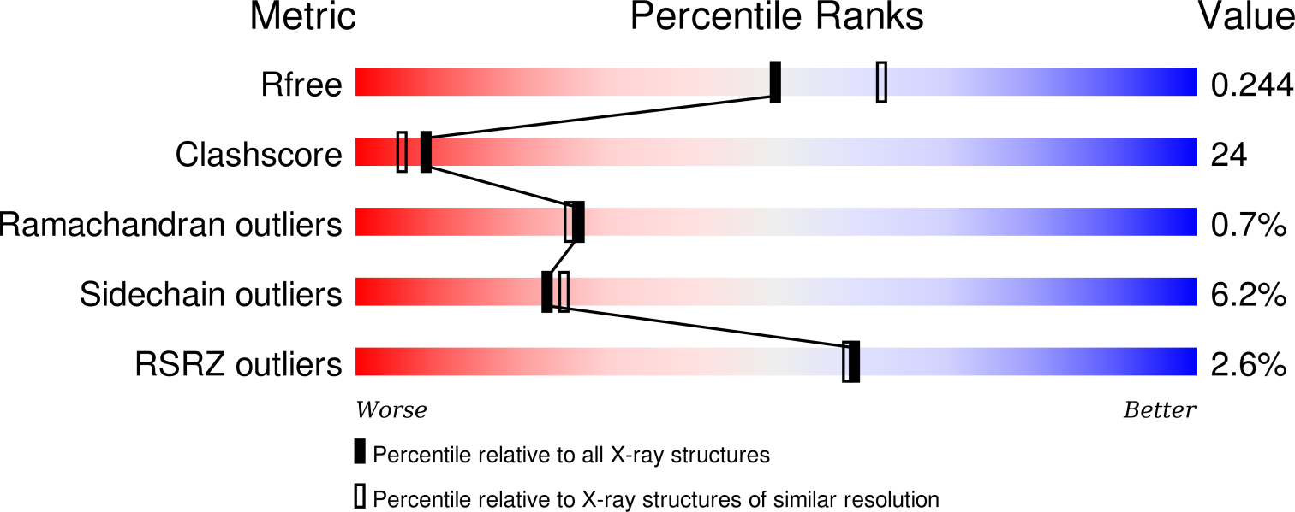
Рисунок 1. Оценка значений параметров качества для структуры 2HMV, взятая с сайта PDB.
Из рисунка 1 видно, что почти все показатели имеют значения хуже, чем в среднем. Только значения Rfree и RSRZ outliers такое же или немного лучше. Особенно много наложений плотностей атомов (Clashscore) – намного хуже, чем в среднем.

Также из PDB (через интерфейс EMBL-EBI) можно получить некоторую информацию о маргинальных остатках (подробнее см ниже), она записана в таблице 2.
Таблица 2. Маргинальные остатки структуры 2HMV.
Параметр маргинальности | Число остатков | Процент от суммарного числа остатков (%)
Угол между связями | 0 | 0
Длина связи | 0 | 0
Вписанность в карту электронной плотности | 7 | 2,55
Карта Рамачандрана | 2 | 0,74
Ротамеры | 14 | 6,17

Также с сайта PDB можно получить полный отчет об уточнении структуры [3].
Более подробную информацию (частично дублирующую информацию из PDB) о качестве структуры выдаёт сервис MolProbity. В таблице 3 представлена информация, полученная для структуры 2HMV.

Таблица 3. Информация о качестве структуры, полученная из MolProbity.
 | Параметр | Значение | Процент | Порог
Protein  Geometry | Poor rotamers | 16 | 7.05% | Goal: <0.3%
 | Favored rotamers | 194 | 85.46% | Goal: >98%
 | Ramachandran outliers | 2 | 0.74% | Goal: <0.05%
 | Ramachandran favored | 257 | 95.19% | Goal: >98%
 | Cβ deviations >0.25Å | 0 | 0.00% | Goal: 0
 | Bad bonds: | 7 / 2237 | 0.31% | Goal: 0%
 | Bad angles: | 0 / 3041 | 0.00% | Goal: <0.1%
Peptide Omegas | Cis Prolines: | 0 / 4 | 0.00% | Expected: ≤1 per chain, or ≤5%

Таблица 4. Список маргинальных остатков [4].
Цепь | Номер остатка | Остаток | Критерий маргинальности
A | 143 | Asn | Карта Рамачандрана
В | 138 | Asp | Карта Рамачандрана
А | 16 | Arg | Ротамер
А | 21 | Ile | Ротамер
А | 33 | Leu | Ротамер
А | 96 | Asp | Ротамер
В | 21 | Ile | Ротамер
В | 33 | Leu | Ротамер
В | 86 | Thr | Ротамер
В | 89 | Thr | Ротамер
В | 96 | Asp | Ротамер
В | 100 | Ile | Ротамер
В | 120 | Arg | Ротамер
В | 125 | Glu | Ротамер
В | 139 | Glu | Ротамер
В | 140 | Asn | Ротамер
B | 141 | Val | Вписанность в карту электронной плотности
B | 140 | Asn | Вписанность в карту электронной плотности
A | 6 | Asn | Вписанность в карту электронной плотности
B | 139 | Glu | Вписанность в карту электронной плотности
A | 142 | Leu | Вписанность в карту электронной плотности
A | 141 | Val | Вписанность в карту электронной плотности
A | 144 | Tyr | Вписанность в карту электронной плотности

Любопытно, что на PDB указано 14 остатков с неподходящими ротамерами, а MolProbity выдает 16. Судя по данным PDB, маргинальных остатков всего 23, 14 из них плохими ротамерами, то есть с нестандартной конформацией боковой цепи. 23 маргинальных остатка на весь белок – по моему мнению, многовато. Стоит отметить, что довольно распространенный тип маргинальности - нахождение торсионных углов основных цепей в запрещенных областях карты Рамачандрана – всего 2 по данным MolProbity и PDB (рис. 2).
Кроме того, в структуре присутствует 7 остатков, которые плохо вписываются в электронную плотность (4 в цепи А и 3 в цепи B). У этих остатков Z-скор по RSR больше 2. На рисунке 3 показан пример таких остатков (структура и электронная плотность визуализированы через PyMOL). Видно, что в электронную плотность частично не вписываются боковые группы остатков.

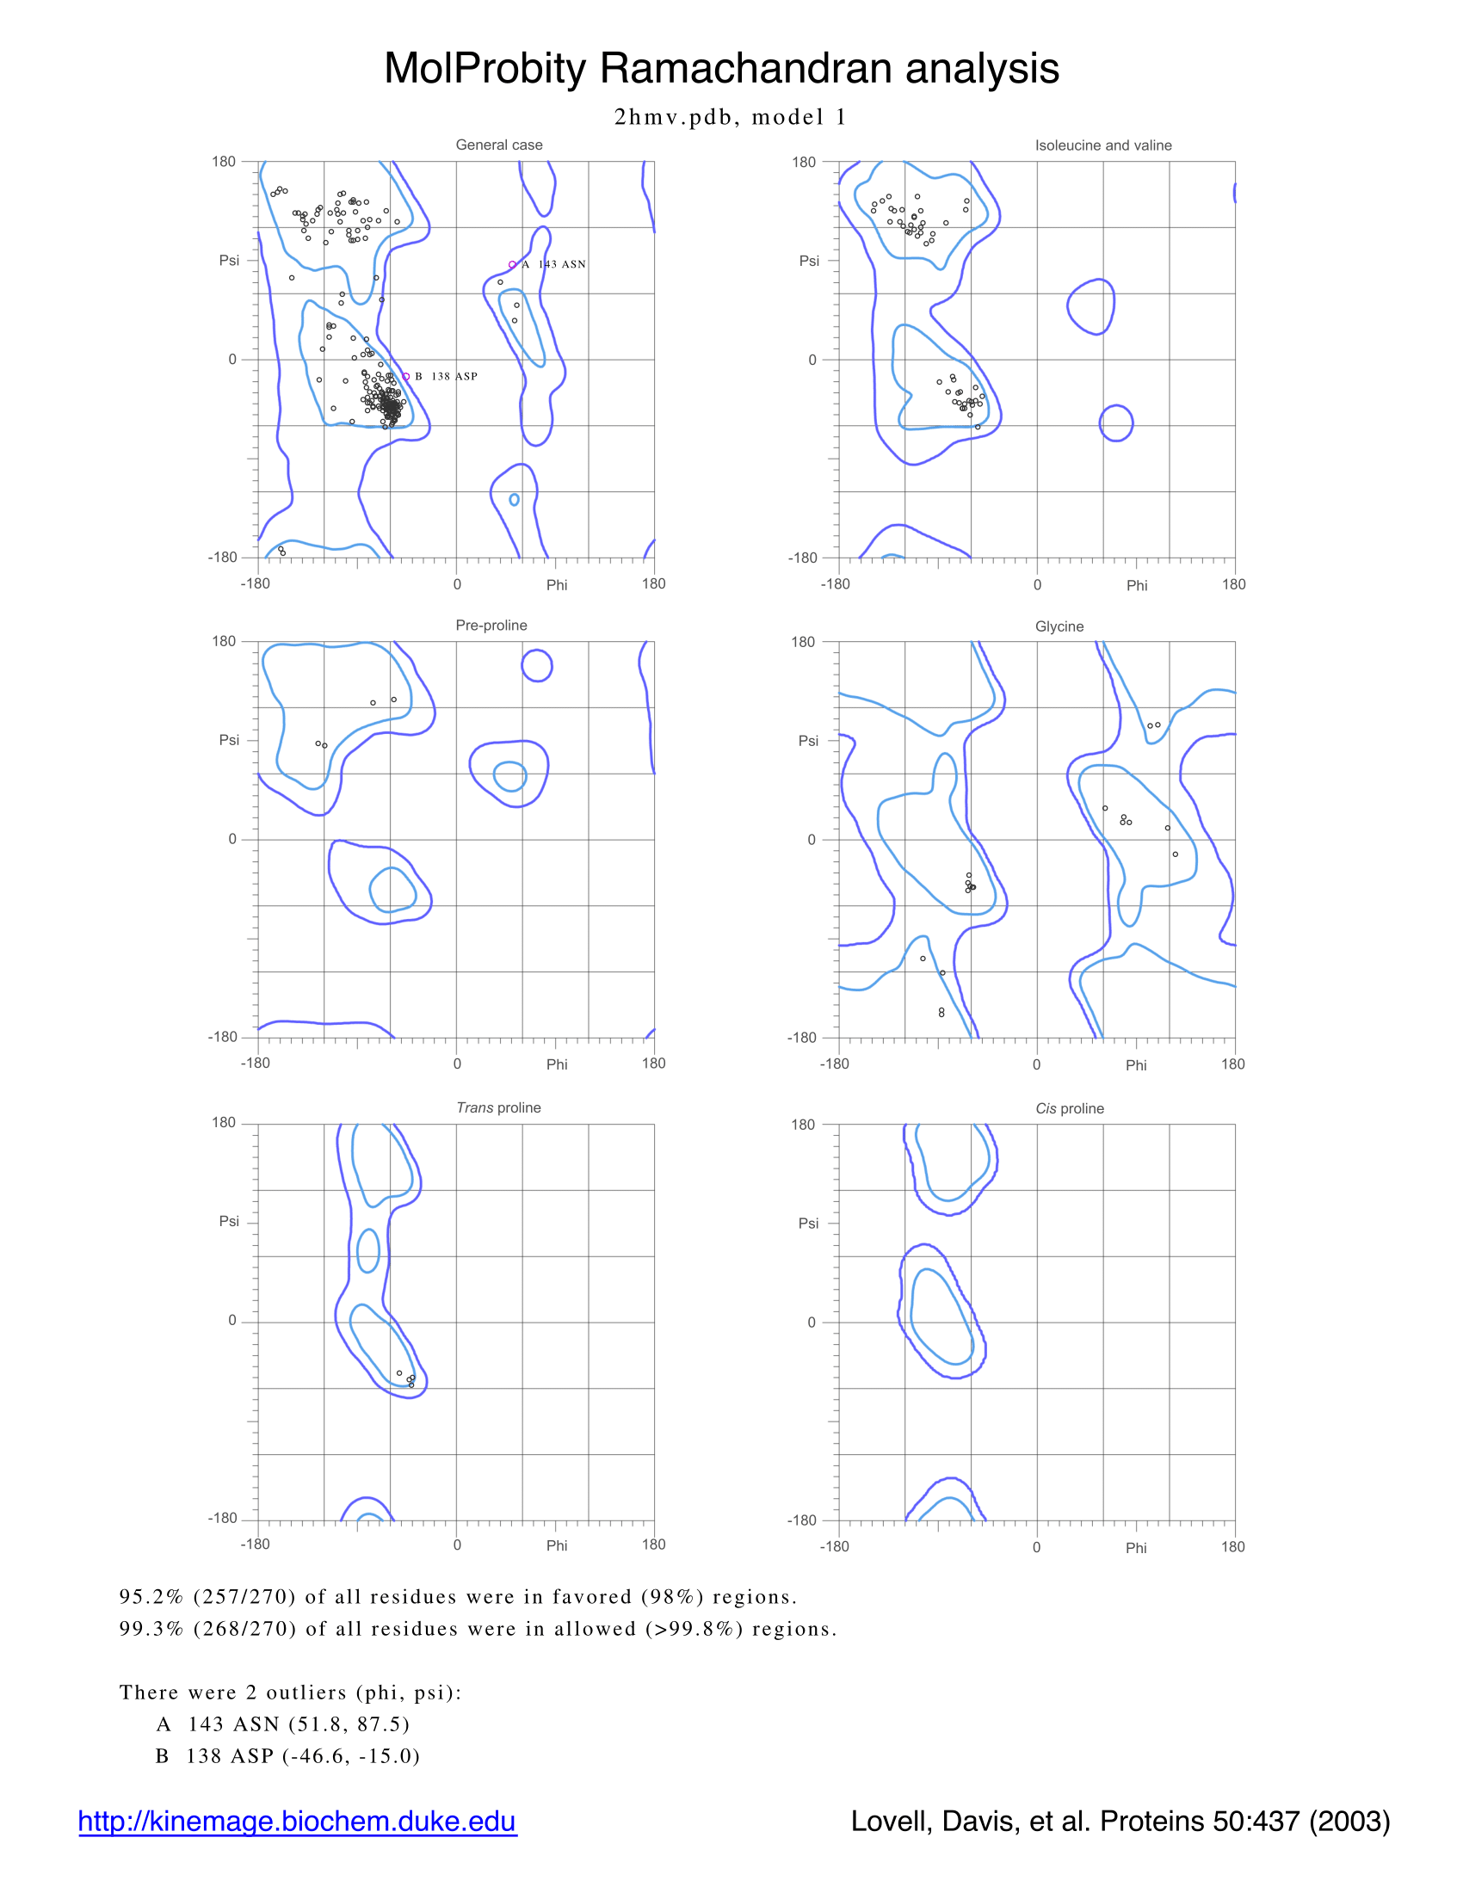
Рисунок 2. Распределение торсионных углов в структуре 2HMV по карте Рамачандрана. 2 маргинальных остатка выделены на левой верхней карте.

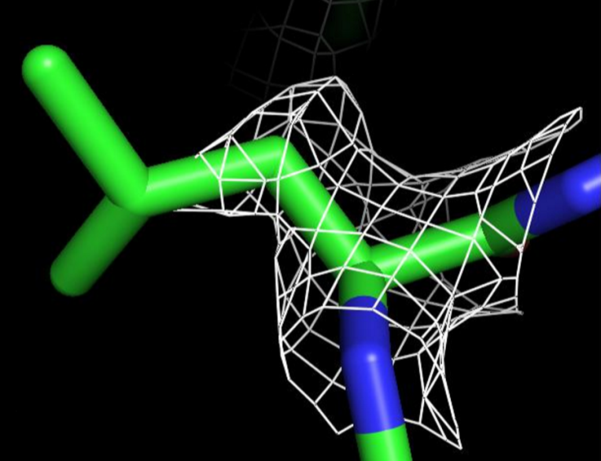
Рисунок 3. Остаток Leu142 цепи А, вокруг которого визуализирована электронная плотность с уровнем подрезки 1.

Для изучаемой структуры была построена модель PDB_REDO[5]. Её параметры были оценены, как и для исходной структуры, с помощью сервиса MolProbity. Результат показан в таблице 5.
Таблица 5. Информация о качестве структуры PDB_REDO, полученная из MolProbity.
All-Atom  Contacts | Clashscore, all atoms: | 2.96 |  | 100th percentile* (N=456, 2.20Å ± 0.25Å)
 | Clashscore is the number of serious steric overlaps (> 0.4 Å) per 1000 atoms.
Protein  Geometry | Poor rotamers | 6 | 2.63% | Goal: <0.3%
 | Favored rotamers | 209 | 91.67% | Goal: >98%
 | Ramachandran outliers | 0 | 0.00% | Goal: <0.05%
 | Ramachandran favored | 264 | 97.78% | Goal: >98%
 | MolProbity score^ | 1.46 |  | 99th percentile* (N=10167, 2.20Å ± 0.25Å)
 | Cβ deviations >0.25Å | 1 | 0.39% | Goal: 0
 | Bad bonds: | 0 / 2240 | 0.00% | Goal: 0%
 | Bad angles: | 0 / 3045 | 0.00% | Goal: <0.1%
Peptide Omegas | Cis Prolines: | 0 / 4 | 0.00% | Expected: ≤1 per chain, or ≤5%

Если сравнить таблицу 5 с таблицей 2, видно, что структура PDB_REDO явно лучше. В ней отсутствуют маргинальные остатки по углам и длинам связей. А также увеличилось количество хороших ротамеров (Favored rotamers) и остатков в преимущественных областях на карте Рамачандрана (Ramachandran favored).
Вывод
2HMV – пример структуры среднего качества. При данном разрешении и полноте данных расшифровка могла бы иметь лучшие показатели, что наблюдается в структуре с сайта PDB_REDO.
Ссылки
[1] Albright RA, Ibar JL, Kim CU, Gruner SM, Morais-Cabral JH. The RCK domain of the KtrAB K+ transporter: multiple conformations of an octameric ring. Cell. 2006 Sep 22;126(6):1147-59.
[2] Roosild TP, Miller S, Booth IR, Choe S. A mechanism of regulating transmembrane potassium flux through a ligand-mediated conformational switch. Cell. 2002 Jun 14;109(6):781-91.
[3] http://www.ebi.ac.uk/pdbe/entry/pdb/2hmv/experiment
[4] http://ftp.wwpdb.org/pub/pdb/validation_reports/hm/2hmv/2hmv_full_validation.pdf
[5] http://www.cmbi.ru.nl/pdb_redo/hm/2hmv/index.html

